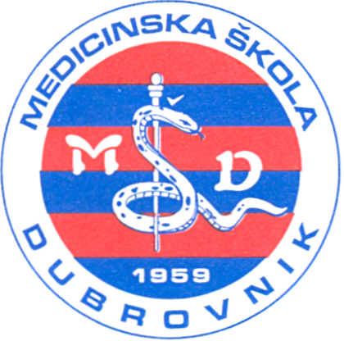 | REPUBLIKA HRVATSKA  Županija Dubrovačko-neretvanska  MEDICINSKA ŠKOLA DUBROVNIK  p.p. 197, 20000 Dubrovnik, Baltazara Bogišića 10  tel/fax: 020/421-806  e-mail: ravnateljica@dumed.hr  OIB:97070542319
KLASA: 112-02/26-01/6
URBROJ: 2117-46-01-26-1
U Dubrovniku, 12. 1. 2026.

Obavijest o rezultatima natječaja

Nakon provedenog natječaja, KLASA: 112-02/25-01/601, URBROJ: 2117-46-01-25-1 od 29. 10. 2025.; a uz prethodnu suglasnost Školskog odbora danu na sjednici 12. 1. 2026. izabrani su kandidati za iduća radna mjesta:

Operativni djelatnik/ca za sigurnost i civilnu zaštitu:

-ANTE LUJO

-IVO BRANGJOLICA.

RAVNATELJICA

